**2019年全国职业院校技能大赛**

**赛项申报方案**

# 一、赛项名称

## （一）赛项名称

光伏电子工程的设计与实施

## （二）压题彩照

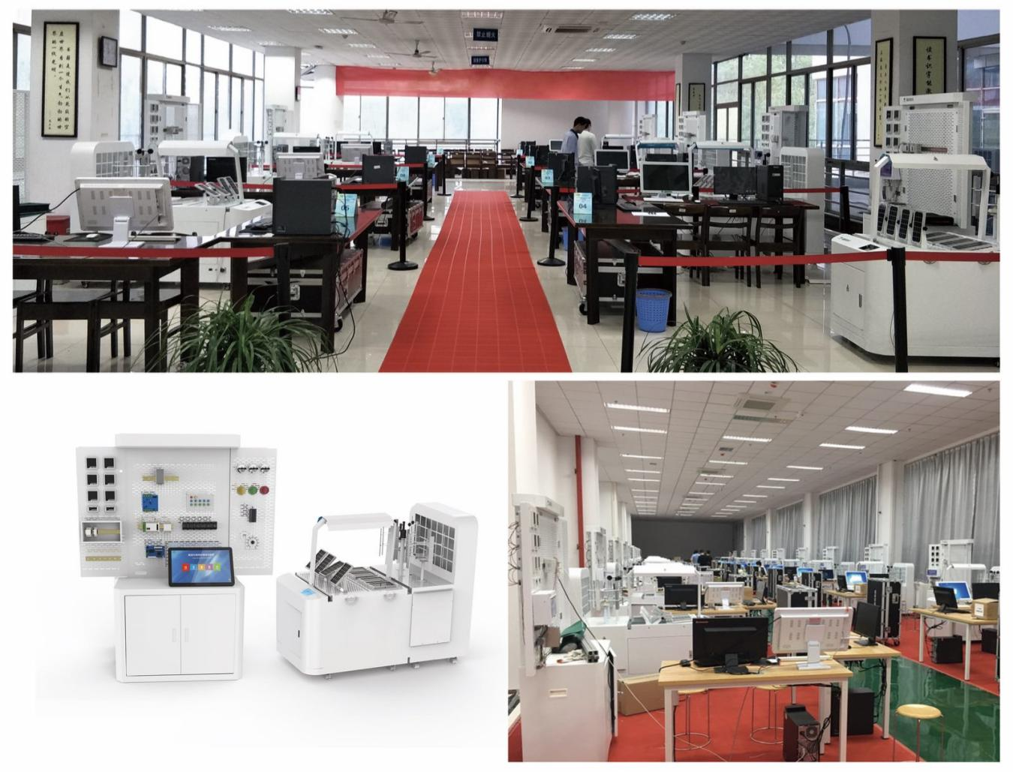

## 赛项归属产业类型

战略新兴产业、电子信息产业、新能源技术产业

## （四）赛项归属专业大类/类

|  |  |  |  |  |
| --- | --- | --- | --- | --- |
| 组别 | 专业大类 | 专业类 | 专业代码 | 专业名称 |
| 高职 | 电子信息大类 | 电子信息类 | 610117 | 光伏工程技术 |

# 赛项申报专家组

# 三、赛项目的

伴随着世界能源结构的转型，一个完全由可再生能源驱动的低碳未来正逐渐到来。十九大报告提出，壮大节能环保产业、清洁生产产业、清洁能源产业。2018年国务院印发《打赢蓝天保卫战三年行动计划》强调优化风能、太阳能开发布局，加快改善环境空气质量。光伏发电作为我国参与到国际竞争中的关键优势产业，在能源革命中发挥重要作用，在一系列国家政策支持和各方共同努力下，已获得举世瞩目的成就，光伏技术水平和产品质量也在不断攀升，形成了完善且高端的光伏产业链，我国光伏发电新增装机连续5年全球第一。

“光伏电子工程的设计与实施”赛项基于当下新能源产业领域不断创新突破的技术环境与面向全球市场复杂多变的发展态势，旨在通过赛事的组织与推广，推进光伏工程技术、电子信息技术、智能微电网技术等战略新兴产业新能源领域高职教育供给侧的结构性改革，匹配当前新能源产业技术环境进行专业与课程体系的优化设置以及教学模式的创新升级，为加快实现制造强国战略、助力经济高质量发展培养大量有工匠精神、具备关键能力、兼具创新思维的高素质复合型人才。

“光伏电子工程的设计与实施”赛项所对接的高等职业教育电子信息、能源动力与材料、装备制造等专业类现已在全国范围内的各职业院校普遍开设，具有广泛的专业基础。赛项自2017-2018年已成功举办两届国赛以及数十场省赛，在全国有逾百的职业院校参与其中，具有较强的社会影响力。通过竞赛的举办有效引导院校“光伏工程技术”等专业群人才培养方案及课程体系改革，为以光伏为代表的新能源产业生态优化及技术发展输送了大量的技能精英。本赛项的举办主要目的有以下三个：

## 产学研相融，服务产业转型升级，引领新兴产业专业建设，建设新兴学科专业群

职业教育具有服务区域经济和产业发展的重要职责，《国务院办公厅关于深化产教融合的若干意见》鼓励推动学科专业建设与产业转型升级相适应，建立紧密对接产业链、创新链的学科专业体系。国家发改委能源所《中国2050年高比例可再生能源发展情景暨路径研究》报告认为2050年光伏太阳能将成为装机规模最大的发电形态，装机总容量达到27亿千瓦。由此将产生巨大的光伏用人市场，面向市场调整优化职业教育布局结构，加速人才供给侧改革匹配产业发展对人才的能力诉求，建立紧密对接区域发展与产业升级的教学标准体系，是现代职业教育体系建设的发展方向。

“光伏电子工程的设计与实施”赛项的举办，将充分发挥赛项的引导效应，引领院校的专业设置与改革面向产业结构调整，“专业-产业”积极对接服务区域经济社会发展。围绕学科基础、服务产业布局调整专业群设置，融合职业院校应用电子技术、分布式发电与微电网技术、光伏发电技术与应用、电源变换技术与应用等专业方向师资、实训等办学优势，从市场需求出发重构专业框架，形成打造辐射多专业领域的特色、优质品牌专业群的合力。并通过高水平的专业群建设，带动教学内容的有序组合，最大程度发挥资源利用的有效性，提高职业院校核心竞争力。竞赛过程中产生的教学资源成果将为加速光伏产业技术升级注入新动力，激发产业发展新活力。

## 赛教学相促，创新工程教育环境建设，为新型产业发展的未来需求培养人才

“光伏电子工程的设计与实施”赛项开发基于光伏技术突破发展、价值链体系面临重塑的产业发展背景，能够充分反映当下以及未来一段时间内产业变革趋势，引导院校专业设置围绕产业变革进行动态调整，立足未来岗位工作任务进行分析，确定课程体系、划分课程模块，加快传统专业课程的改革。通过赛项内容的考核，引导院校在人才培养过程中注重对学子面向未来的职业能力培养，建立完善先进的高水平实践教学体系，以赛促教组建跨学科教学团队，开设跨学科课程与跨学科项目平台，创新工程人才培养环境，与时俱进培养意识超前、视野开阔、知识结构完善、创新思维卓越的一流人才。

## 双创融合，加速产学研一体化进程，探索战略新兴产业技术积累创新机制构建

“光伏电子工程的设计与实施”赛项设计围绕可再生能源领域的国家产业政策，响应国家能源局、扶贫办对于“十三五”光伏扶贫等政策号召，精准合理选择光伏工程建设这一适合大众创业、万众创新的典型产业领域，以区域能源的规划设计为考核内容，科学地将双创教育融入新能源领域的人才培养过程中。营造“大众创业，万众创新”的浓厚氛围，完善“创意-创新-创业”教育体系，以创新引领创业、创业带动就业，提升技能人才的创新精神、创业意识和创新创业能力。

赛项将成为产学研共同探讨新兴产业技术积累与应用的有效通道，通过技能的比拼将工程项目典型案例引入教学内容，同时注重紧跟应用技术对教学内容进行革新，将企业生产关键技术融入教学实施方案过程中，加速光伏技术的产学研一体化进程，带动新能源相关领域技术应用、产品研制的升级推广，整体助推产业转型升级，全面提高我国光伏产业发展质量和核心竞争力。

# 四、赛项设计原则

## （一）公开、公平、公正

提前确定并公布竞赛方案、赛题题库、竞赛规则等，保持竞赛前后内容一致。参赛选手比赛使用的竞赛平台与练习平台一致。比赛现场设定仲裁组和裁判组，确保比赛过程及结果客观公正。

## （二）赛项服务国家重点战略，关联亟需紧缺专业，具备成熟的专业基础

新能源产业作为具有显著技术扩散和经济乘数效应的产业集群，其关联职业岗位面广，人才需求量大，其产业技术领域广泛，涵括于工程实施与管理、应用系统（产品）开发、工程项目运维领域；其主要职业岗位涉及到项目调研专员、新能源工程现场管理员、新能源工程项目施工员、新能源应用系统（产品）程序员、测试员、运维检测技术员等。在国家重点推进“互联网+智慧能源”的战略背景下，在新能源技术及该领域新兴业态蓬勃发展的趋势下，其产业的人才需求在不断的增加。

光伏电子工程是一个交叉融合的复合型技术领域，国内高职院校开设相关专业覆盖面较广，目前全国有300多所的院校开设有光伏电子领域相关专业，同时，教育部于2015年新颁布的高职高专专业目录，在电子信息大类中新增了“光伏工程技术”专业，亦拓展了新能源领域的专业覆盖面。

## （三）竞赛内容涵盖丰富专业知识与专业技能点

赛项基于对产业深度调研及专业衔接的设计思路基础，以新能源领域产业人才需求为开发起点，糅合岗前、职后的人才可持续性培养需求为开发要求，通过企行业人才模型诉求与典型项目案例征集，经由教育专家充分论证并提炼，将工程应用情景、工作任务与教学创新模式相结合，并在赛项设计、实施过程及成果反馈中贯穿教学资源开发诉求，真正体现理实一体，工学结合，同时亦使赛项自身即可作为教学项目和创客案例有机融入课程体系和教学计划。

赛项全程以考核、评判岗位或目标任务要求的专业核心能力综合运用水平、比赛任务完成质量以及选手素养水平为设计原则和出发点，遵循国家职业技能考核标准命题，全面涵盖专业知识与技能，从而凸显职业技能教育和职业素养培养意识。

## 赛项平台技术先进、应用成熟、通用性强

竞赛平台遴选坚持教学为本，先进性、通用性并存原则。所推荐平台以满足新能源领域相关专业教学、实验实训要求为基本原则，兼顾学生培优，创新创业综合能力培养需求。

竞赛平台设计由业界领先典型应用转换而来，经历了行业多种区域环境的适用性、稳定性、抗压性测试，技术、理论体系成熟，且极具前瞻的可研性；竞赛平台设计符合阶梯性教学需求，可以满足新能源领域相关专业理论课程、技能课程、项目课程、创客课程以及实验实训需求，以契合院校专业实训教学需求为基本原则，以满足综合考核、甄选、评优多教学评价体系为目标，保护院校投资，为院校专业建设创造可持续的价值。

## （五）赛项设计极具前瞻性，高度匹配新常态经济与产业要求

作为战略新兴产业，我国光伏产业保持高速发展态势，且技术愈发成熟，为进一步优化光伏工程项目建设、运维各环节，提升整体科技含量以增强我国光伏产业的竞争优势。赛项选题坚持与产业领域业态、技术成熟与趋势并行原则，在考核内容设计过程中，紧密结合国内外新能源产业前沿技术，充分展示新能源产业领域最新成果，通过赛项强化对光伏工程技术领域优秀人才的选拔。

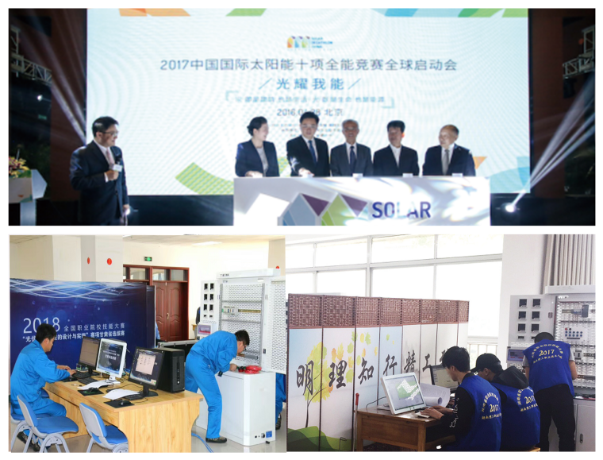“光伏电子工程的设计与实施”赛项属于已有赛项，自2017年起已成功举办两届，在全国已有近百所院校参与到省赛以及国赛中。同时新能源领域属于国家战略新兴产业，在其基础领域及相关领域国内外均有成熟赛项，如“全国大学生节能减排社会实践与科技竞赛”、“新能源国际大学生竞赛”、“国际太阳能 十项全能竞赛”等学生竞赛。 其中“国际太阳能十项全能竞赛 ”(Solar Decathlon，SD)在我国已成功举办2届，分别于2013年在我国山西大同举办，2018年在我国山东德州举办。《挑战杯太阳能建筑设计与工程大赛 SBDE》赛项以公共建筑和居住建筑为主要对象，推进太阳能电子、分布式发电技术在建筑领域、电子工程领域的应用，推进城镇低碳可持续发展。赛项申报的专家团队来自行业、企业、院校，优势互补，具有丰富的技能大赛和行业赛事参赛办赛的经验。

# 五、赛项方案的特色与创新点

## 赛项选题立足于“新经济”格局下新能源产业亟需岗位群，以社会属性与技术属性高度相融的赛项设计促进具备关键能力的新时代人才培养

随着“新经济”格局下科学技术的进步和企业技改的不断投入，光伏行业岗位群及其构成元素都在不断变化。“光伏电子工程的设计与实施”赛项立足国家区域发展总体战略导向与主体功能区规划布局下特定的产业环境，深入光伏行业一线对岗位群进行调研与分析，在此基础上预测未来产业人才需求。针对特定的岗位需求进行职业能力与素质分析，制定立足岗位与技术的专门化人才知识、能力结构分析模型，引导院校面向战略新兴产业特定岗位群横向扩展专业课程设置结构与人才培养的能力评价。基于光伏行业技术高速变化趋势，集聚岗位针对性提升专业适应性，面向动态岗位拓展技能人才培养的知识面、激发人才潜力，培养在新一轮岗位竞争中，能够迅速掌握新技术、新知识的复合型高素质技术技能型人才。

## 赛项服务“一带一路”建设，搭建信息化资源转化共享平台，多语设计资源服务全面提升赛项普适性

“光伏电子工程的设计与实施”赛项在已成功举办的历届竞赛中，均有来自“一带一路”沿线国家组成的境外队参与到竞赛中，通过对竞赛现场的观摩以及与国内高职学子的同场竞技，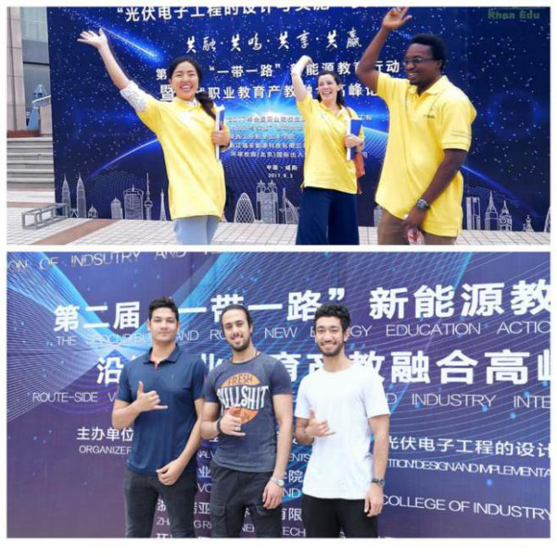打造技能的跨国切磋与教育理念的互联互通平台。通过技能竞技，加速我国新能源产业技术与国际接轨，加深国际院校以及学子间的了解与友谊，为推动“一带一路”教育资源的共建共享做出贡献。

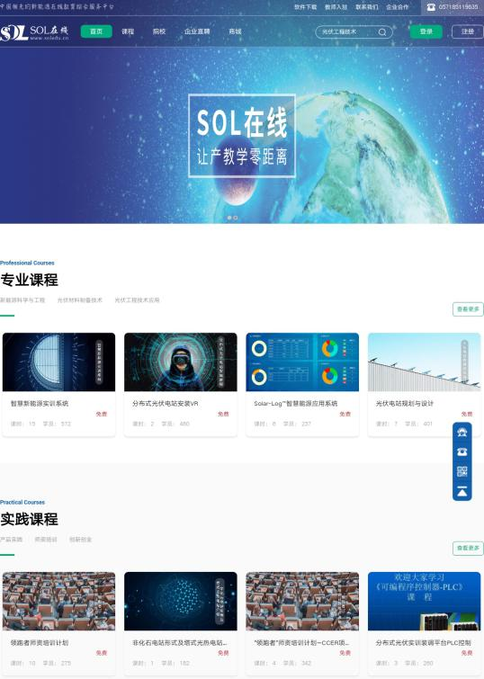为提升赛项的普惠性与对外开放服务能力，“光伏电子工程的设计与实施”赛项在资源转化的设计上着重于“一带一路”服务能力与信息化平台的建设，对于竞赛资源以及指导教材等采取双语模式输出，更大范围内满足学子对光伏工程教学资源的需求，大力开展更大范围、更高水平、更深层次的教育国际合作交流。利用现有的成熟的新能源教育在线综合服务平台建立涵盖专业核心课程、职业岗位精品课程、产业行业开放实践课程等的教学资源库，实现对教学资源的全方位管理，对于教学实训情况真实数据采集和维护、统计和分析，设定评分规则，并对实训教学情况进行客观评价，为教学分析提供依据。在资源转化的同时打造数字化、网络化、智能化的教学平台，将进一步带动专业开发建设与人才培养的步伐。

## 赛项围绕智慧能源供给真实工作过程，创新设计考核体系，强调“互联网+”新常态下的创新思维，德赛兼顾培养“能工巧匠”

新常态下，智能化为特征的能源生产消费新模式开始涌现。十九大报告提出实施科教兴国战略、人才强国战略、创新驱动发展战略，对经济高速发展、产业结构转型升级的市场经济条件下的人力资源质量提出了更高的诉求。“光伏电子工程的设计与实施”赛项立足《智能光伏产业发展行动计划》，从智能光伏系统建设运维、智能光伏产业发展环境等多个角度出发，结合智慧能源真实的供给过程，通过多维度的考核与赛题设计引导学生创新思维，将智能化的运维思想融入竞赛全过程。引导职业教育健全以职业能力为导向、以职业素养为重点、注重综合职业道德、知识水平以及具有“互联网+”时代的创新能力和创新精神的技能人才评价体系。

同时通过竞赛整体展现参赛选手个人风貌以及对于赛项场地的自我管理，实现对于职业规范和职业素养的考核，强调职业人才综合能力培养，德赛兼顾培养“能工巧匠”。

# 六、竞赛内容简介

新能源产业作为世界各国战略新兴产业之一，与国计民生息息相关，其产业需求及应用领域极为广泛，已成为一个国家构建新经济模式和重塑国家长期竞争力的驱动力量。“光伏电子工程的设计与实施”赛项正是响应了新能源产业在未来几年内的高速发展而带来的大量人才需求而设计的。通过技能竞赛的组织，推进“光伏工程技术”等战略新兴产业新能源领域专业的建设与发展，创造优质的教育供给环境，推进产业结构调整驱动专业设置与改革、产业技术进步驱动课程改革机制的实施。

赛项为团队竞技，赛事时长为5小时。参赛选手将在智慧新能源实训系统上完成某经济、工业园区或岛屿的光伏工程项目具有经济效益的智能微电网的规划、设计；对设计后的光伏电子工程项目中供能装置、储能装置、智能控制装置、负载装置等各组成部分，实现设备选型、安装部署、光伏电子控制模块的开发、光伏电子工程系统调试检测、及能源系统运行维护；有效采集获取能源数据并反馈调整，创新性的完成项目任务。

New energy industry as one of the national strategic emerging industries, is closely related with the national people's livelihood, the industry demand and application field is very wide, has become a new economic model to build a country and reshape the nation's long-term competitiveness of driver. PV engineering competition is to respond to the new energy industry in the next few years the rapid development of the needs of a large number of talents. Organization skills competition, to promote “PV engineering technology”subject construction and development of new energy professional, high-quality supply of education environment, promote industrial structure adjustment drive major setting and reform, the industrial technological progress drive mechanism, the implementation of the curriculum reform.

This competition is a team competition, time for 5 hours. Contestants will complete a certain economic,industrial park,or islands of new energy projects with intelligent micro grid of planning and design on the training system; Afterwards,finish the equipment type selection,deployment and installation,PV electronic control module development,PV engineering system debugging and testing,and energy system operation maintenance,in the part of the power device,storage device,the intelligent control device,load device and others various components from the new PV engineering projects.In the end,the project task should be finished innovative by effective obtains energy data collection.

# 七、竞赛方式

（一）赛项采取团体比赛形式；

（二）参赛队不得跨校组队，同一学校相同项目报名参赛队不超过1支；

（三）每个参赛队由3名选手和1-2名指导教师组成。参赛选手须为全日制高职或5年制高职（4年级及以上）在籍学生，选手年龄须不超过25周岁，年龄计算的截止时间以比赛当年的5月1日为准；指导教师须为本校专兼职教师；

（四）凡在往届全国职业院校技能大赛中获得一等奖的选手，不能再参加同一项目同一组别的比赛；

（五）3名选手在竞赛现场按照竞赛任务要求，相互配合完成竞赛任务；

（六）本赛项将邀请境外代表队参赛。

# 八、竞赛时间安排与流程

## （一）时间安排

竞赛时间安排：5小时；

|  |  |  |
| --- | --- | --- |
| **日期** | **事项安排** | **时间** |
| **第一天** | 参赛队报到注册 | —— |
| 选手说明会 | 15:00-15:30 |
| 熟悉赛场 | 15:30-16:30 |
| **第二天** | 选手到场 | 7:20 |
| 检录、二次加密及入场 | 7:20-8:30 |
| 赛前30分钟准备 | 8:30-9:00 |
| 比赛时间 | 9:00-14:00 |
| 参赛代表队离场 | 14:00-14:30 |
| 赛项申诉与仲裁 | 14:30-16:30 |
| 裁判评分 成绩复核确认 录入上报 | 14:30-20:30 |
| **第三天** | 闭幕式 成绩公布 | —— |

## 竞赛流程图

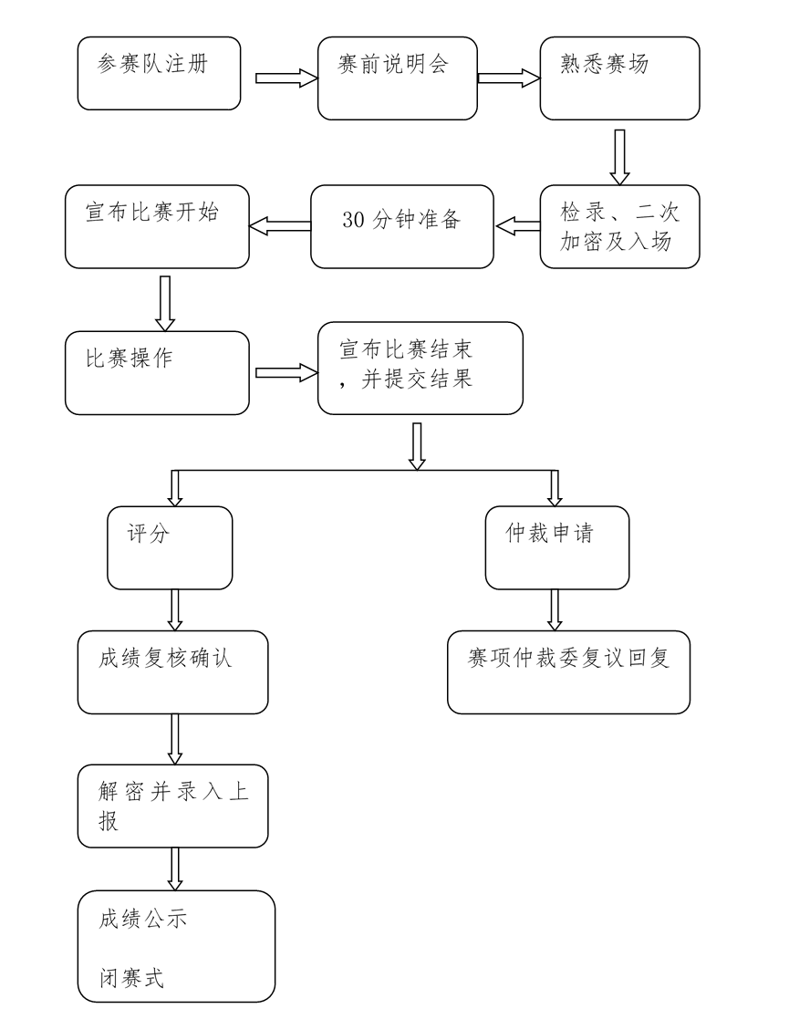

# 九、竞赛试题

本赛项有赛题库，共有20套竞赛赛卷（各套赛卷的重复率不超过50%）。

竞赛试题详见附件：光伏电子工程的设计与实施赛项任务书（样题）。

# 十、评分标准制定原则、评分方法、评分细则

## （一）评分标准制定原则

遵循《全国职业院校技能大赛成绩管理办法》，遵循成绩管理基本流程，通过检录、一次加密、二次加密、竞赛成绩评定、解密、成绩公布等流程，规范成绩管理。

竞赛成绩评定本着公平、公正、公开的原则，评分标准注重对参赛选手价值观与态度、新能源光伏工程技术应用能力、团队协作与沟通及组织与管理能力的考察。以技能考核为主，兼顾团队协作精神和职业道德素养综合评定。

## （二）评分方法

|  |  |  |  |
| --- | --- | --- | --- |
| **序号** | **名称** | **占比** | **考核内容** |
| 1 | 光伏电子工程安装与实施 | 20% | （1）考核参赛选手对光伏电子工程系统原理的掌握、工程制图规范的掌握及系统设计能力。  （2）考核参赛选手就光伏电子工程，对于供能设备、储能设备、智能控制装置及负载装置等的安装、配置、连接技能、方法、工艺的掌握。  （3）考核参赛选手在安装接线完成后，是否遵照用电操作规范，能够对设备进行完整的检测。 |
| 2 | 印制电路板焊接与检测 | 8% | 考核对光伏电子控制系统的原理掌握、器件选型、焊接及基本功能实现。 |
| 3 | 系统开发与系统调试 | 47% | 考核对光伏管控系统的配置、开发与调试；单片机数据采集、通讯、智能控制等功能的开发与调试；组态系统的使用、开发及调试；系统整机运行调试、简单智能能源综合利用等知识和技能的掌握。 |
| 4 | 区域能源分析与排布 | 20% | 考核参赛选手对区域能源工程项目整体的项目需求分析、能源供电选址、能源系统分析、产能分析、能源优化等知识的掌握。 |
| 5 | 职业素养与安全生产 | 5% | 考核参赛选手在职业规范、团队协作、组织管理、工作计划、团队风貌等方面的职业素养成绩。 |

根据《全国职业院校技能大赛成绩管理办法》，本赛项根据不同的考核内容及评判方法，划分为5个竞赛评分模块，分别由5组裁判分别进行竞赛结果的模块成绩判定，最终再进行模块成绩汇总，交付加密裁判进行解密。

竞赛评分模块分为结果客观评判及结果主观评判两类。结果客观评判由两名以上评分裁判打分，对于打分项差距超出10%的情况，由裁判长进行判定，10%内的差距求平均分；结果主观评判由五名以上评分裁判组成，最终成绩去掉最高分，最低分求平均分。

## （三）评分细则

1.光伏电子工程安装与实施评分模块（结果主观评分，模块总分20分）

|  |  |  |
| --- | --- | --- |
| **考核内容** | **评分指标** | **配分** |
| ①光伏电子工程系统原理图绘制 | 模块选用与线路连接、整体设计与工艺。 | 4 |
| ②光伏工程设备安装与接线工艺 | 模块布局合理性、美观。 | 2 |
| 按照要求将设备安装至指定位置。 | 1 |
| 设备牢固，位置正确，安装位置清晰。 | 1 |
| 冷压端子使用。 | 2 |
| 导线的使用。 | 2 |
| 号码管套装。 | 2 |
| 接线可靠性（包括金属材料外露（超过2mm））。 | 1 |
| 光伏电子工程系统的检测 | 上电前检测项目 | 3 |
| 上电检测项目 | 2 |

2.印制电路板焊接与检测（结果主观评分，模块总分8分）

|  |  |  |
| --- | --- | --- |
| **考核内容** | **评分指标** | **配分** |
| 电路板装配与检测 | 电路板的基本功能实现。 | 8 |

3.系统开发与系统调试（结果客观评分，模块总分47分）

|  |  |  |
| --- | --- | --- |
| **考核内容** | **评分指标** | **配分** |
| ①本地控制与PLC设计 | 急停功能、复位功能开发确认，按键K1 至 K10功能开发确认。 | 15 |
| ②单片机的开发与调试 | 风光互补控制器的控制逻辑、相应指示灯、数码管信息的显示效果；  光伏逐日系统运行模式、按键功能的实现效果。 | 15 |
| ③远程控制与系统运行 | 系统结构符合要求，登录界面、监控界面、操作界面、数据报表等设计符合要求；  光伏电子工程系统的数据监测、控制功能的实现效果；  光伏电子工程系统整机运行效果。 | 17 |

4.区域能源分析与排布评分模块（结果客观评分，模块总分20分）

|  |  |  |
| --- | --- | --- |
| **考核内容** | **评分指标** | **配分** |
| ①光伏发电系统设计 | 太阳能倾角偏差，太阳能电站选址，太阳能电站偏差，太阳能电站容量偏差。 | 4 |
| ②风力发电系统参数分析 | 风能电站选址，风能电站偏差，风能电站容量偏差。 | 3 |
| ③生物质、浅层地热系统设计分析 | 生物质选址，生物质偏差，地热选址，地热利用率。 | 4 |
| ④区域能源综合规划与优化 | 供电不足天数，弃电天数，储能波动，占地格数。 | 9 |

5.职业素养与安全生产（结果主观评分，模块总分5分）

|  |  |  |
| --- | --- | --- |
| **考核内容** | **评分指标** | **配分** |
| 职业素养与安全生产 | 现场安全生产：现场操作应符合安全操作指南，禁止带电作业，必须穿绝缘鞋； | 2 |
| 操作岗位：工位实行7S管理制度，工具摆放、包装物品、导线、接头等的处理符合职业岗位要求。 | 1 |
| 团队合作：分工合理，配合紧密，展示良好的团队合作。 | 1 |
| 参赛纪律：遵守赛场纪律，尊重赛场工作人员，爱惜赛场的设备和器材，工位整洁。 | 1 |

# 十一、奖项设置

竞赛设参赛选手团体奖，以赛项实际参赛队总数为基数，一等奖占比10%，二等奖占比20%，三等奖占比30%，小数点后四舍五入；

获得一、二、三等奖的团体赛参赛选手，授予相应荣誉证书；获得一等奖的团体赛参赛队，授予奖杯；

获得一等奖的参赛队指导教师获“优秀指导教师奖”，授予荣誉证书；

大赛所有荣誉证书、奖杯由大赛组委会统一制作颁发。

# 十二、技术规范

本赛项遵循以下国际相关标准，国家相关标准和行业相关标准：

（1）IEC61215\IEC61730 光伏组件标准。

（2）IEC61730 光伏（PV）组件安全鉴定。

（3）GB 50797-2012 光伏发电站设计规范。

（4）GB/T50054-2011 低压配电设计规范。

（5）GB/T50052-2009 供配电系统设计规范。

（6）GB50055-2011 通用用电设备配电设计规范。

（7）DL/T 5429-2009 电力系统设计技术规程。

（8）IEC 61173 光伏发电系统过电压保护。

（9）IEC 61194 独立光伏系统的特性参数。

（10）IEC 61427-1-2013 太阳光伏能系统用蓄电池和蓄电池组一般要求和试验方法。第1部分：光伏离网应用。

（11）GB/T 29320-2012 光伏电站太阳跟踪系统技术要求。

（12）GB/T 2297-1989 太阳光伏能源系统术语。

（13）GB/T 34932-2017 分布式光伏发电系统远程监控技术规范。

（14）GB/T34129-2017 微电网配电网测试规范。

（15）GB 50217-2007 电力工程电缆设计规范。

（16）GB/T 50062-2008 电力装置的继电器保护和自动装置设计规范。

（17）GBT 32900-2016 光伏发电站继电保护技术规范。

（18）DL/T 5391-2007 电力系统通讯设计技术规定。

（19）IEC 61400-2：2013小型风力发电机的安全。

（20）ASTM E 1240-88 风能转换系统性能的测试方法。

（21）GB/T 18135-2008 电气工程CAD制图规则。

（22）GB/T 6988.1-2008 《电气技术用文件的编制》。

（23）IPC-A-610E-2010 中文版电子组件的可接受性。

（24）SJ/T 10533-94 电子设备制造防静电技术要求。

（25）GB/T 4588.3-2002 印制板的设计和使用。

（26）JY/T 0465-2015 高等职业学校光伏发电技术与应用专业仪器设备装备规范。

# 十三、建议使用的比赛器材、技术平台和场地要求

## （一）建议使用的比赛器材

本次赛项建议使用的比赛器材为智慧新能源实训系统，竞赛设备应满足契合目前光伏工程、分布式能源、新能源电子、智能微电网等新能源产业典型岗位用人需求的设计思路，基于对光伏工程、分布式能源工程的实现原理、性能特性的深刻研究，高度集成、整合光伏工程技术、分布式能源发电技术、传感技术、信息通信技术、自动控制技术和供配电技术，且为具有学科递进功能的智慧新能源应用仿真模拟实训平台。

比赛器材系统整体设计源于国际新能源成熟应用系统，采用大量高精度工业级电子器件，可实现光伏工程设计实施部署、光伏工程应用系统开发、微电网动态模型仿真实验、微网运行设备特性、微网内分布式电源和各种负荷协调优化控制以及新能源电子产品创意设计等教学实训。

比赛器材采用模块化积木式设计理念，可根据专业设置、课程设置情况自由组合，或延展所需平台模块，同时根据专业方向配有系统的课程体系设计建议及相应丰富的项目教学、实训资源，可满足光伏工程技术、新能源电子技术、分布式发电与微电网技术、光伏发电技术与应用、新能源装备技术、应用电子技术、自动化控制等专业课程开发需求。

1.系统组成

比赛器材主体设备由工程环境模拟平台、光伏电子中心管控平台、能源互联网仿真规划平台三个核心应用平台，以及光伏电子中心管控软件、能源互联网仿真规划软件两大管理软件构成。

工程环境模拟平台

工程环境模拟平台作为智慧新能源实训平台的多种能源发电模拟平台，需可全面呈现并整合多种能源部署环境的可自由组合型模拟平台。平台由屋面光伏组件模块、地面电站光伏组件模块、风力发电模块、太阳轨道模拟模块、光伏逐日模块，环境显控模块等组成，所有元器件安装在预留数控冲铣网孔支撑屏架上，可满足多场景智慧新能源环境的教学展现，及各种新能源发电系统的安装、调试、实训。

光伏电子中心管控平台

光伏电子中心管控平台作为的中枢管理平台，是以符合人体工学的钢结构和铝合金型材为基础材料的柔性工位为载体，以数据采集、集中控制、能源负载、人机界面等组件为实现环境，通过各类高精度工业级元器件部署而成的具有光伏发电控制、能源转化储存、电能控制调度、逆变、多负载显示等功能智能控制平台。

能源互联网仿真规划平台

能源互联网仿真规划平台设计源自于国际成熟的能源智能规划系统，以三维全景交互式仿真沙盘为实训载体，融合仿真建模、空间数据处理、信息通信、分布计算及显示控制领域的核心技术，模拟再现多元化的能源供需网络系统情景。实训者可以根据区域整体环境状况，根据对于多种能源的不同需求，规划设计匹配的能源系统，对其进行协同优化，以能源利用效率最大化和能效的最优化作为综合实训的评估依据之一。

光伏电子中心管控软件

光伏电子中心管控软件作为智慧新能源实训平台的中枢控制软件，部署于管控平台，主要通过对于管控平台产能模块的控制，产能数据的采集，以及就此真实数据与规划平台产生的模拟数据比对，调适等的互动操作，实现了对于全网的电气参数采集、监视，处理报警，数据存储、分析、报表，远程控制，对于微网电源、负荷平衡计算以及新能源发电、储能、负荷综合调度管理。

能源互联网仿真规划软件

能源互联网仿真规划软件作为新能源系统工程规划部署平台，可以导入各种现实或模拟的地形地貌，以网格形式进行部署和展示系统，具有地形、气候、产能、用能等功能模拟。不同权限使用者可对系统属性、功能等进行修正、部署，从而模拟出城市（区域）产能供能用能等数据，并对环境平台进行产能模式控制。

2.设备清单

|  |  |  |  |
| --- | --- | --- | --- |
| **建议比赛器材功能需求** | | | |
| **序号** | **系统**  **平台** | **平台模块** | **功能描述** |
| 1 | 工程环境模拟平台 | 光伏发电模块 | 光伏发电模块主要由模拟光源、模拟光源支架、模拟光源驱动装置、太阳能电池组件、地面光伏模拟装置和屋顶光伏模拟装置组成；  通过采用大功率碘钨灯作为模拟光源可有效模拟实际日光的发电效果；  光伏逐日模块，最优化太阳光使用，提高光电转换效率的机械及电控单元系统，包括：电机、涡轮蜗杆、传感器系统等。  通过结合光伏发电的实际应用，模拟出地面光伏和屋顶光伏的不同效果，有效扩展同一平台上的多种光伏电站实现方式。 |
| 环境显控模块 | 在平台上通过显控屏幕操作，可对光照强度、太阳运轨角度等控制。 |
| 2 | 光伏电子中心管控平台 | 数据采集模块 | 数据采集模块通过安装直流电压表、直流电流表、交流电压表、交流电流表、功率因数表等仪表，来实现智慧新能源系统的数据显示和采集。 |
| 集中控制模块 | 集控模块由PLC组件系统、电源系统、断路保护系统、逆变系统、光伏控制系统和储能系统等组成。  集控模块是整个智慧新能源平台的核心，通过连接环境模拟平台、负载模块，实现其控制功能和能源管理功能。 |
| 负载模块 | 负载模块主要由实际用能侧的展示，来体现智慧新能源的实际应用性。本实训系统通过在负载模块安装交通信号灯、滑动变阻器、交流LED、微型异步交流电机等直流和交流负载，来展示智慧新能源广泛的应用性和可靠性。 |
| 3 | 能源互联网仿真规划平台 | 高清红外触摸显示模块 | 以交互式仿真场景沙盘为实训载体，融合仿真建模、空间数据处理、信息通信、分布计算及显示控制领域的核心技术，模拟再现多元化的能源供需网络系统情景。实训者可根据区域整体环境状况，根据对于多种能源的不同需求，规划设计匹配的能源系统，并对其进行协同优化，以能源利用效率最大化和能效的最优化作为综合实训的评估依据之一。 |
| 4 | 光伏电子中心管控软件 | 人机界面模块 | 人机界面模块由计算机和实训管控软件，是进行人机操作的窗口，也是实训过程中进行编程和管理控制的主要工位。 |
| 5 | 能源互联网仿真规划软件 | 管理者模块 | 园区导入:导入预设的园区地图；  气候修正:修正园区内气候因素；  土地类型:设定园区土地使用类型；  建筑编辑:设定园区建筑物属性；  能源报表统计，查阅学生新能源规划设计情况，可日月年查看。 |
| 设计者模块 | 导入管理者预设的园区情况，根据设计者的理念，进行新能源模块规划和部署,并按照给定时间进行模拟，产生能源部署的运行结果。  该系统可以形象地表示出模拟园区所规划的产能设备在历史数据下的产能情况, 将枯燥的能源规划以图标形式表现出来。 |

## （二）竞赛场地和环境标准

1.竞赛场地应为地面平整、明亮、通风的室内场地，场地面积应不小于800㎡，场地净高应不低于3.5m；

2.每个竞赛工位应能够提供独立的电源，其供电负荷不小于0.5kw，且含安全的接地保护，每个赛位不少于4m*4m；

3.每个竞赛工位应提供性能完好的竞赛平台、相关工具和电脑2台，安装竞赛所需的相关软件。

## （三）安全防范措施

1.参赛选手根据规定确认竞赛设备、工具是否安全完好，严格遵守赛场规章、操作规程，保证人身及设备安全，接受裁判员的监督和警示，文明竞赛；

2.参赛选手安装部署竞赛设备时，请详细了解各设备性能参数，如供电输入等，确保设备的正常使用；

3.参赛选手连接电子元器件及其他套件时，注意防止正负极短路，避免烧坏；

4.参赛选手如遇设备故障，请及时示意现场裁判，保证竞赛的正常进行。

# 十四、安全保障

赛项将根据《2019年全国职业院校技能大赛安全管理规定》提出的安全要点，根据赛项自身特点，制定所需的安全保障措施：

（一）赛项成立相应的安全管理机构负责本赛项筹备和比赛期间的各项安全工作，赛项执委会主任为第一责任人；

（二）制定安全管理的相应规范、流程和突发事件应急预案，保证比赛筹备和实施工作全过程的安全；

（三）赛项器材、设备符合国家有关安全规定；

（四）赛项执委会在赛前对本赛项全体裁判员、工作人员进行安全培训；

（五）赛项执委会制定专门方案保证比赛命题、赛题加密、赛题发布和系统评判过程的安全；

（六）赛项执委会在赛前组织专人对比赛现场、住宿场所和交通保障进行考察，并对安全工作提出明确要求。赛场的布置，赛场内的器材、设备，应符合国家有关安全规定；

（七）赛场周围设立警戒线，防止无关人员进入，发生意外事件。比赛现场内参照相关职业岗位的要求为选手提供必要的劳动保护和医务服务；

（八）承办院校提供保障应急预案实施的条件，明确制度和预案，并配备急救人员与设施；

（九）赛项执委会会同承办院校制定开放赛场和体验区的人员疏导方案。赛场环境中存在人员密集、车流人流交错的区域，除了设置齐全的指示标志外，增加引导人员，并开辟备用通道；

（十）大赛期间，赛项承办院校在赛场管理的关键岗位，增加力量，建立安全管理日志；

（十一）比赛期间安排的住宿地具有宾馆、住宿经营许可资质，保证住宿、卫生、饮食安全等；

（十二）比赛期间发生意外事故时，采取应急预案，避免事态扩大。

# 十五、经费概算

|  |  |  |  |
| --- | --- | --- | --- |
| **序号** | **项目阶段** | **资金用途** | **费用** |
| 1 | 方案论证 | 竞赛方案研讨、论证会议 | 2 |
| 2 | 赛前准备 | 专家筹备会议、竞赛试题开发、裁判培训 | 5 |
| 全国赛前说明会 | 2 |
| 3 | 比赛现场 | 竞赛设备 | 厂商提供 |
| 设备运输、安装调试 | 10 |
| 参赛队伍、专家、监考和裁判、现场技术支持、后勤保障费用以及劳务费用 | 20 |
| 赛场布置、场地设施改造、技术体验等 | 10 |
| 参赛选手奖品 | 5 |
| 竞赛指南印刷、选手服装等 | 3 |
| 竞赛现场办公文具、耗材等 | 3 |
| 4 | 赛后工作 | 赛后资源转化会议组织、资源建设等 | 10 |
| 小计(单位：万元) | | | 70 |

# 十六、比赛组织与管理

（一）组织保障：成立赛项执行委员会、赛项专家组，落实赛项承办院校。以上赛项组织机构经大赛执委会核准发文后成立；

（二）赛项执委会：全面负责本赛项的筹备与实施工作，接受大赛执委会领导，接受赛项所在分赛区执委会的协调和指导。赛项执委会的主要职责包括：领导、协调赛项专家组和赛项承办院校开展本赛项的组织工作，管理赛项经费，选荐赛项专家组人员及赛项裁判与仲裁人员等；

（三）赛项专家组：在赛项执委会领导下开展工作，负责本赛项技术文件编撰、赛题设计、赛场设计、设备拟定、赛事咨询、技术评点、赛事成果转化、赛项裁判人员培训、赛项说明会组织等竞赛技术工作；同时负责赛项展示体验及宣传方案设计；

（四）承办院校：在赛项执委会领导下，负责承办赛项的具体保障实施工作，主要职责包括：按照赛项技术方案要求落实比赛场地及基础设施，赛项宣传，组织开展各项赛期活动，参赛人员接待，生活服务，比赛过程文件存档等工作，赛务人员及服务志愿者的组织，赛场秩序维持及安全保障，赛后搜集整理大赛影像文字资料上报大赛执委会等。赛项承办院校按照赛项预算执行各项支出。承办院校人员不得参与所承办赛项的赛题设计和裁判工作；

（五）现场裁判、仲裁、监督组：开赛前一周，在裁判员库、仲裁员库、监督员库中随机抽取组成。裁判组负责赛前检查及赛场鉴定、现场执裁和评审比赛结果等工作；仲裁组负责受理各参赛队的书面申诉、对受理的申诉进行深入调查，做出客观、公正的集体仲裁；监督组对指定赛区、赛项执委会的竞赛筹备与组织工作实施全程现场监督，包括赛项竞赛场地和设施的部署、选手抽签、裁判培训、竞赛组织、成绩评判及汇总、成绩发布、申诉仲裁、成绩复核等；

（六）协办企业：提供竞赛现场设备并设置技术保障组，为竞赛设备、软件与竞赛设施提供保养、维修等服务，保障设备的完好性和正常使用，保障设备配件与操作工具的及时供应。

# 十七、教学资源转化建设方案

为更好通过技能竞赛响应新技术革命和产业结构调整的需求，推进“光伏工程技术”等战略新兴产业新能源领域专业的建设与发展，实现锻炼学生、引发思想、助推产业、打造平台，加快新能源产业的产学研融合与交流，推进能源技术的创新发展和深度应用的赛项目的，赛项在认真梳理并完成2018年资源转化的基础上，进一步优化了本赛项教学资源转化建设方案：

|  |  |  |  |  |  |  |
| --- | --- | --- | --- | --- | --- | --- |
| **资源名称** | | | **表现**  **形式** | **资源数量** | **资源要求** | **完成时间** |
| 基本资源 | 风采展示 | 赛项宣传片 | 视频 | 1 | 15分钟视频文件。  宣传片内容涵括赛事产业背景、赛事进程、同期活动、参赛选手及专家访谈，展现赛项以赛促教、推动专业建设发展以及推进能源技术的创新发展和深度应用的目的。 | 2019年6月 |
| 风采展示片 | 视频 | 1 | 10分钟视频文件。  展示片内容涵括赛事国内外选手竞技风姿、赛事产学研转化精彩应用。 | 2019年6月 |
| 技能概要 | 优化光伏工程技术  专业核心技能标准 | Word文件  PDF文件 | 1 | 根据新经济常态下对于专业建设和人才培养要求，优化专业核心技能标准。 | 2019年9月 |
| 技能评价体系 | 1 | 优化“光伏工程技术”专业核心技能标准评价体系。 | 2019年9月 |
| 教学资源 | 专业教材 | PDF文件 | 3 | 开发并出版高职“光伏工程技术”专业系列教材：  1.《光伏电子产品的设计与制作》；  2.《电力电子微控制技术》；  3.《光伏发电系统设计》。 | 2019年7月 |
| 大赛作品集 | 视频  程序源码 | 10 | 竞赛作品录制视频及部分程序源码。 | 2019年7月 |
| 光伏工程核心岗位操作规程 | 视频  PDF文件 | 5 | 增加“光伏工程技术”企业岗位操作规范并配套部分岗位操作视频。 | 2019年9月 |
| 拓展资源 | 专业建设素材资源库 | 产业技术课程资源 | 视频  PDF文件 | 1 | 邀请行业专家针对光伏电站拓展内容进行讲解，不低于10小时的视频内容。  1.光伏前沿技术讲座；  2.光伏电站技术经济分析；  3.光伏工程管理。 | 2019年12月 |
| 试题库 | PDF文件 | 1 | 光伏工程专业试题库，不少于5套。 | 2019年7月 |
| 衍生成果 | 新能源教学平台  （SOL教学平台） | 在线教学平台暨视频资源 | 1 | 1.教学平台上传教学资源，由视频、PPT、文本、图片、VR视频等素材资源组成；  2.教学平台上传总教学资源数达到400条，其中非文本资源占50%以上。 | 2019年12月 |
| 访谈 | 优秀参赛队 | 视频 | 1 | 5分钟视频  内容包括指导教师介绍日常教学与备赛过程中的感受、参赛学员的参赛心得和体会。 | 2019年6月 |
| 裁判长、专家组长 | 1 | 5分钟视频  内容包括裁判长和专家点评大赛过程与结果，点评大赛参赛选手。 | 2019年6月 |

## （二）2019年度赛项资源转化形式

1.成立新能源产学联盟：以赛事为契机，形成政府、高校、企业、非盈利组织的多方交流与合作平台，带动民众对于新能源的关注与重视，引发新能源及相关领域创新的思想火花，推动区域战略性新兴产业的发展，促进新能源领域专业建设与发展；同时将大赛成果与行业应用紧密对接，转化为可在实际工程案例中实施的实际新能源技术应用项目，产生直接的经济效应和社会；

2.参与专业建设规范开发，投入课程标准建设：通过赛事引导效应，组织参与专业建设规范开发，组织大赛成果专题研讨交流会，更好的为全国新能源领域专业建设服务；

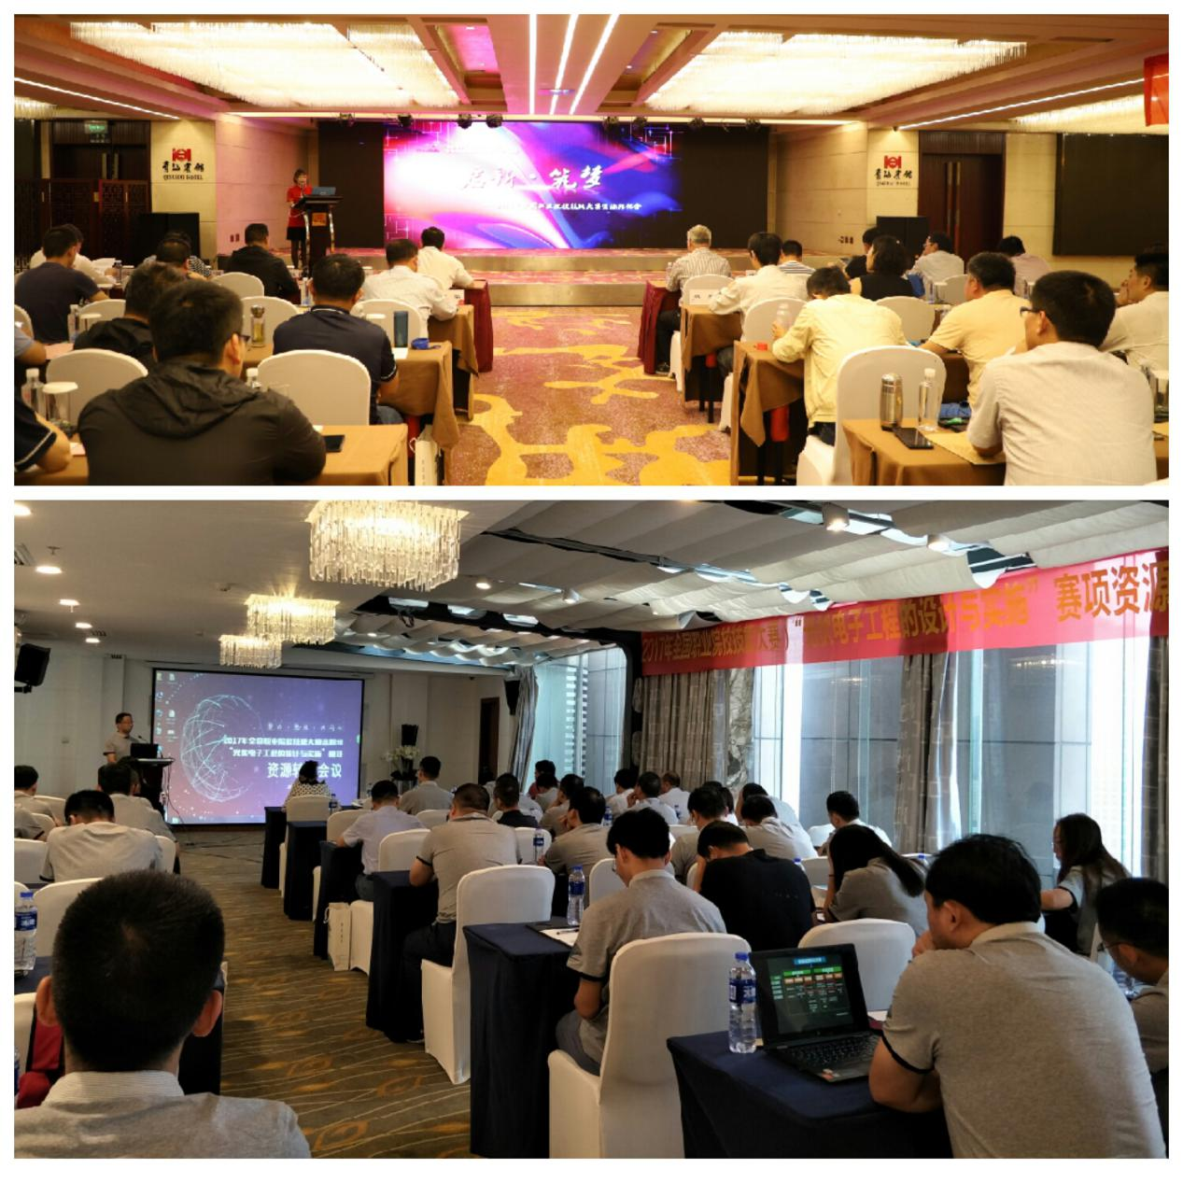

3.组织教学资源建设：将赛项题库、实训教程、企业案例等转换为资源库基础素材，并以此为基础建设基于云平台的教学资源体系，为全国院校提供一个新能源专业领域共有的资源库，实时分享优质教学资源；

4.师资培训：借助“光伏工程技术”、“新能源电子技术”等新能源领域相关专业培训的有效方式推广成果。由学校与企业共育新能源及相关领域师资，通过师资培训推广大赛成果；以切实转变新兴专业的教学理念，促进人才培养模式创新。

5.积极推进光伏工程及新能源技术与应用的国际交流平台建立，通过技能大赛的举办，邀请境外、发展中国家院校参与，形成良好的交流机制；同时将经大赛资源转化而形成的具有前瞻性适用性的系列专业开发及资源建设体系化、标准化，通过平台承接多部委的总体外交工作安排，如科技部的“发展中国家技术培训”，积极落实国家领导人在国际新能源领域开展合作的承诺，从赛项举办、赛项资源转化多方面深度实现赛项的国际化。

# 十八、筹备工作进度时间表

|  |  |  |  |
| --- | --- | --- | --- |
| **序号** | **筹备阶段** | **内容** | **时间安排** |
| 1 | 申报、  立项 | 赛项设计专家研讨会，完成赛项申报方案 | 2018年8月 |
| 确定赛项 | 2018年11月 |
| 成立赛项执委会、专家组 |
| 2 | 赛前准备 | 赛项专家会议3-5轮次会议，确定赛项规程、样题、赛项技术方案、赛场方案、体验环节设计方案、开放方案、宣传方案、教学资源转化方案、赛事安全规章、突发事件应急预案等 | 2019年2月 |
| 确定分赛区及承办校 | 2019年4月 |
| 全国赛项说明会 | 2019年4月 |
| 命题专家组会议，赛题开发、确定竞赛题库 | 2019年4～5月 |
| 赛项预报名及报名完成 | 2019年4～5月 |
| 3 | 比赛阶段 | 比赛设备安装、调试，赛场布置、同期技术展示、体验和活动现场布置；  赛项指南印刷、选手服装制作 | 2019年5月 |
| 专家组题库审核，确定评分标准及抽题 |
| 成立裁判组、仲裁组、监督组；  培训并验收赛场 |
| 正式比赛、同期技术展示、体验和活动举办；  竞赛成绩提交、竞赛过程文档提交、教学资源转化成果与赛项总结 |

# 十九、裁判人员建议

根据《全国职业院校技能大赛专家和裁判工作管理办法》，建议由高校、高职院校以及行业、企业专家共同构成裁判组。

对裁判组成员及数量的要求为：裁判长一名；检录及一级加密裁判各一名；二级加密裁判一名；现场裁判10名；评分裁判16名；共计30人。要求：身体健康，年龄一般在65周岁以下，具有良好的职业道德，坚持原则，作风正派，认真负责，廉洁公正，从事应用电子、新能源（光伏工程）、计算机、软件、网络、通信、自动化等专业工作或教学经验10年以上，有较深的理论造诣，熟悉本专业国内外的技术标准和业务流程，在全国专业领域内有一定的权威性和知名度，具有中级及以上专业技术职称。

|  |  |  |  |  |  |
| --- | --- | --- | --- | --- | --- |
| **序号** | **专业技术方向** | **知识能力要求** | **执裁、教学、工作经历** | **专业技术职称**  **（职业资格等级）** | **人数** |
| 1 | 应用电子、光伏工程、新能源、计算机软件、网络、通信、自动化 | 熟悉光伏工程项目的体系结构、项目实施、设备安装；熟悉控制及运行技术；熟悉新能源电子产品开发；熟悉单片机、C语言、嵌入式发开技术；了解新能源能效检测与评估知识； | 具有国赛、省赛以及行业竞赛的执裁经验 | 具有副高及以上专业技术职称 | 3 |
| 2 | 应用电子、光伏工程、新能源、计算机软件、网络、通信、自动化 | 熟悉智能微电网的体系结构、项目实施、设备安装； | 具有国赛、省赛以及行业竞赛的执裁经验 | 具有副高及以上专业技术职称 | 9 |
| 3 | 应用电子、光伏工程、新能源、计算机软件、网络、通信、自动化 | 熟悉智能微电网分布式电源及储能、控制及运行技术； | 具有国赛、省赛以及行业竞赛的执裁经验 | 具有副高及以上专业技术职称 | 9 |
| 4 | 应用电子、光伏工程、新能源、计算机软件、网络、通信、自动化 | 熟悉新能源电子产品开发；熟悉单片机、C语言、嵌入式发开技术；了解新能源能效检测与评估知识 | 具有国赛、省赛以及行业竞赛的执裁经验 | 具有副高及以上专业技术职称 | 9 |
| **裁判总人数** | 30 | | | | |

# 二十、赛题公开承诺

承诺保证于开赛1个月前在大赛网络信息发布平台上（www.chinaskills-jsw.org)公开全部赛题库。

# 附件：光伏电子工程的设计与实施赛项任务书（样题）

**第一部分 竞赛须知**

**一、选手须知**

1. 任务书如出现缺页、字迹不清等问题，请及时向现场裁判举手示意，申请更换；比赛结束后，现场下发的所有纸质材料不得带离赛场。

2. 竞赛任务中所使用的各类软件工具都已安装至计算机中（一体机仅安装能源互联网规划软件，其余软件安装在现场提供的另外两台计算机中），各类说明文件等都已拷贝至计算机的桌面上，请各参赛队根据竞赛任务合理调配使用。设备的安装配置请严格按照现场下发的任务书的要求及工艺规范进行操作。

3. 参赛团队应在规定时间内完成现场下发的任务书要求的竞赛任务，任务实现过程中形成的文件资料必须存储到任务书要求的指定位置，未存储到指定位置造成裁判组无法评判，相应竞赛任务以0分计入总成绩。

4. 比赛过程中，选手判定设备或器件有故障可举手向裁判示意提出更换；如器件或设备经检测完好，属选手误判时，器件或设备的认定时间计入比赛时间；如果器件或设备经检测确有故障，则当场更换设备，此过程中（从选手举手示意开始到更换完成）造成的时间损失，经裁判长与现场裁判讨论在比赛时间结束后，对该小组进行相应的时间延迟补偿。

5. 在裁判组宣布竞赛结束后，请选手根据裁判长的要求停止任何与比赛相关的操作，否则视为作弊，总成绩以0分计算。

6. 在竞赛过程中，因参赛选手个人操作不当导致设备破坏性损坏或造成事故，扣10分，损坏两次及以上者取消竞赛资格。

7. 选手存在：污染赛场环境、扰乱赛场秩序、干扰裁判工作等违反职业规范的行为，扣5分，情节严重者取消竞赛资格。

**二、注意事项**

1. 竞赛开始后，请选手必须检查竞赛平台硬件及软件是否正常，并同步填写现场下发的竞赛设备确认表，比赛开始后30分钟收取竞赛设备确认表。

2. 竞赛过程中，请选手严格按照竞赛任务中的任务要求，对各设备进行安装、配置、操作使用，对于竞赛前工位面板上已经连接好的设备，可能与后续的竞赛任务有关，严禁选手私自调整接线，若选手违规私自调整，由此造成的影响由选手自行承担。

3. 竞赛结束时，务必保存设备配置，关闭工程环境模拟平台电源，不得拆除硬件的连接，严禁对设备设置密码。

4. 竞赛结束时，所有计算机必须处于开启状态；在选手选定的一台计算机中，组态工程项目保持在登录界面。

5. 工程规划与工程部署任务要求中的CAD绘图任务，须按任务要求命名方式对文件进行命名，在开竞赛开始后150分钟拷贝至U盘，提交给现场裁判。

6. 相关答题内容，须按要求填入答题纸指定位置的请根据要求完成，若选手未按照要求完成，该部分成绩以0分计入总成绩。

**第二部分 竞赛任务**

**一、工程项目背景与任务概述**

**（一）工程项目背景**

本竞赛任务须以新能源微电网项目为原型，以“智慧新能源实训系统”为载体，按照任务书中工程规划与工程部署任务、系统开发与系统调试、区域能源分析与排布的任务要求描述，完成新能源微电网项目的的设计与实施。

1. **智慧新能源实训系统效果图**

智慧新能源实训系统效果图如图1.1所示，系统由工程环境模拟平台、光伏电子中心控制平台、能源互联网仿真规划平台组成。

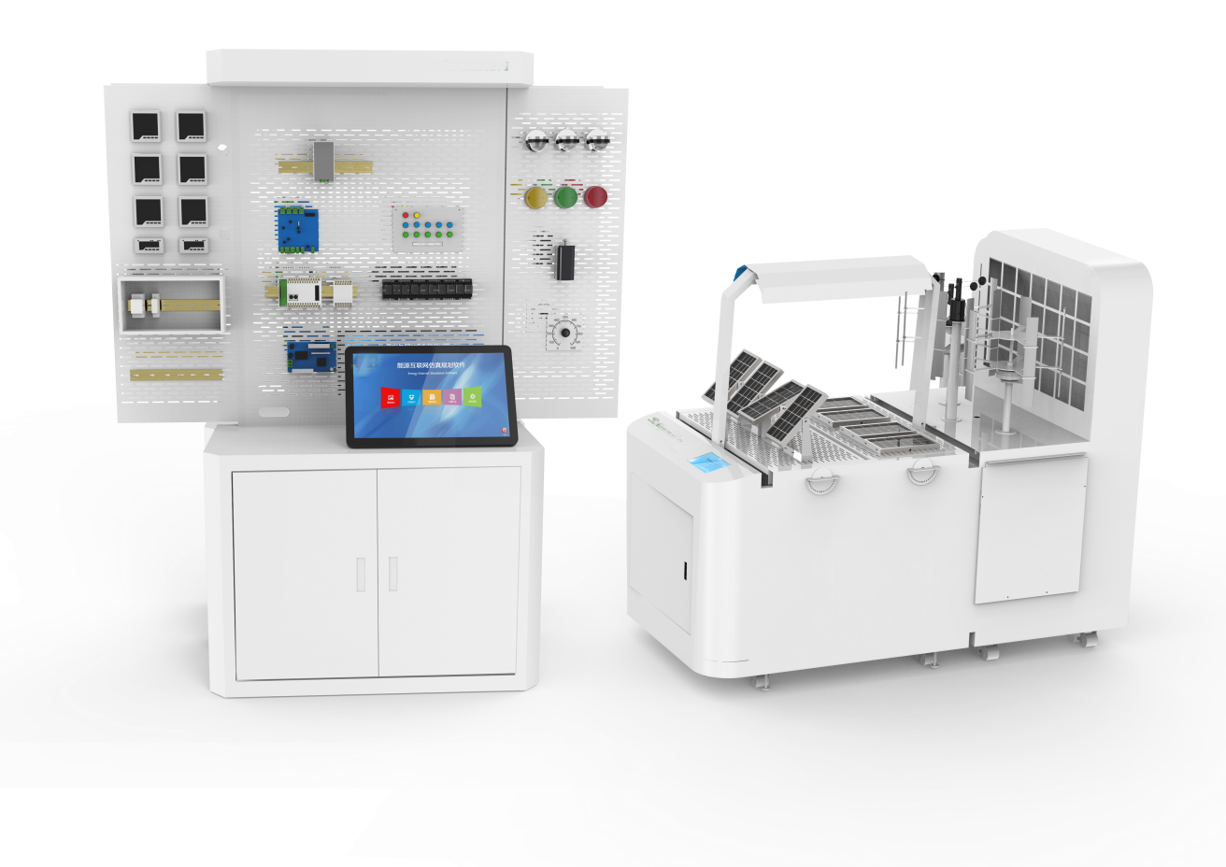**图1.1 智慧新能源实训系统外形图**

1. **工程环境平台示意图**

（1）工程环境模拟平台如图1.2所示。



**图1.2 工程环境模拟平台示意图**

（2）工程环境模拟平台接线排与30芯航空线连接示意图如图1.3所示。



**图1.3工程环境模拟平台接线排与30芯航空线连接示意图**

***注：***

***（1）图1.3中1（1）、1（2）、1（3）分别表示1号风力发电机组的三相输出；***

***（2）3（1）、3（2）表示屋顶光伏的正、负输出；其余标号含义以此类推；***

***（3）11（1）、11(2)、11（3）表示光伏逐日系统的通讯线连接。***

1. **光伏电子中心控制平台示意图**

光伏电子中心控制平台示意图如图1.4所示。

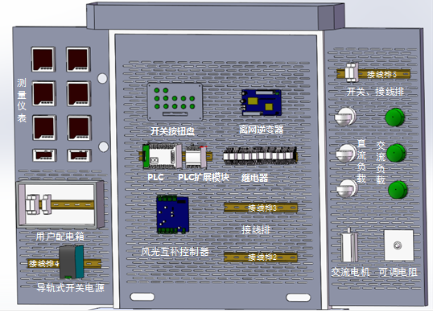

**图1.4光伏电子中心控制平台示意图（部件安装以竞赛现场实际安装为准）**

**（二）任务概述及作品呈现要求**

光伏电子工程的设计与实施与任务概述及作品呈现要求表1.1所述。

**表1.1任务概述及作品呈现要求**

|  |  |  |  |
| --- | --- | --- | --- |
| **序号** | **任务概述** | | **作品呈现要求** |
| 1 | 光伏电子工程安装与实施 | 使用Auto CAD软件绘制电气原理图等电气图。 | Auto CAD制图文件，保存至U盘并提交 |
| 2 | 在智慧新能源实训系统上实现供能设备、储能设备、智能控制装置、数据采集显示及负载等装置的安装、配置及连接。 | 满足功能及工艺要求的新能源电站及控制系统 |
| 3 | 印制电路板焊接与装配 | 典型功能单元电路板的焊接及装配。 | 满足基本功能要求的电路板 |
| 4 | 系统开发与系统  调试 | 基于PLC控制系统的程序开发、调试及运行。 | PLC控制功能验证 |
| 5 | 单片机控制程序开发与调试。 | 单片机控制功能验证 |
| 6 | 基于组态软件的光伏电子远程监控系统的开发、调试及运行。 | 光伏电子远程监控系统的功能验证 |
| 7 | 区域能源分析与排布 | 区域能源项目的能源需求分析、产能分析、能源容量分析、能源供电选址及区域能源管理的优化。 | 区域能源设计方案 |

**二、工程规划与工程部署任务要求（20分）**

**（一） 工程电气图绘制要求（4分）**

在提供的图框里，用AutoCAD块文件（（“桌面:\竞赛参考资料”，文件名 《智慧新能源实训系统图框及CAD块文件》）绘制且对文件命名分别满足以下要求：

**1. 微电网系统图绘制**

**任务要求：**

（1）系统图绘制应符合国家标准《电气技术用文件编制第2部分：功能性简图》（GB/T6988.2-1997）要求；

（2）系统图应表示出分布式能源、测量电表、继电器、控制器（风光互补控制器、逆变器）、蓄电池、负载等部件的互连关系；当标注项目代号、注释和说明时，应符合《电气技术中的项目代号》（GB/T5094-1985）中的有关规定；

（3）系统图中应标注各部件名称；

（4）绘图软件为Auto CAD2010，使用竞赛现场提供的相关部件图进行绘制；

（5）文件命名为《微电网系统图+工位号》，并存入U盘。

**（二）工程部署与安装（16分）**

**1. 分布式能源系统设计**

智慧新能源实训系统的分布式清洁能源由光伏发电和风力发电组成；其中光伏发电由地面光伏电站及屋顶光伏电站组成，要求每组光伏电站独立可控；风力发电由风机1电站及风机2电站组成，要求独立可控。

**2. 工程环境平台通讯设计**

光伏逐日系统与PLC建立通讯连接，要求PLC能够通过通讯的方式控制光伏逐日系统。

环境平台主控板与PLC建立通讯连接，要求PLC能通过通讯的方式控制环境平台主控板。

**3. PLC与开关按钮盘接线要求**

PLC与开关按钮盘接线如表2.1所示。

**表2.1 PLC与开关按钮盘的接线要求**

|  |  |  |
| --- | --- | --- |
| **开关按钮盘按钮** | **PLC输入端口号** | **连接方式** |
| 急停、复位旋转、K1~K10 | X0~X7，X10~X13 | 由选手根据布局和功能要求自行确定连接对应关系 |

**4 .PLC与继电器接线要求**

PLC与继电器的连接：PLC输出端控制14个继电器，PLC输出端口、继电器线圈及继电器的功能的对应关系如表2.2所示。

**表2.2 PLC输出端口、继电器线圈及继电器功能对应表**

|  |  |  |  |  |
| --- | --- | --- | --- | --- |
| **序号** | **PLC输出端口** | **继电器线圈编号** | **PLC对应的控制功能** | **备注** |
| 1 | Y0~Y7、Y10~Y15 | KA1 | 风力发电机1通断 | PLC输出端口的接线方式由选手根据任务和布局要求自行定义。 |
| 2 | KA2 | 风力发电机2通断 |
| 3 | KA3 | 屋顶光伏电站通断 |
| 4 | KA4 | 地面光伏电站通断 |
| 5 | KA5 | 蓄电池通断 |
| 6 | KA6 | 导轨电源（市电）通断 |
| 7 | KA7 | 离网逆变器通断 |
| 8 | KA8 | 风光互补控制器输出通断 |
| 9 | KA9 | 直流负载1通断 |
| 10 | KA10 | 直流负载2通断 |
| 11 | KA11 | 直流负载3通断 |
| 12 | KA12 | 直流负载4通断 |
| 13 | KA13 | 交流负载1通断 |
| 14 | KA14 | 交流负载2通断 |

***（备注：继电器的编号自PLC扩展模块右侧起依次为KA1~KA14，直流负载1为红色直流频闪灯，直流负载2为绿色直流频闪灯，直流负载3为黄色直流频闪灯，直流负载4为可调电阻（大功率瓷盘圆盘可调变阻器），交流负载1为投射灯（三只投射灯并联），交流负载2为交流电机）***

**5. 数值显示及数据采集要求**

（1）直流电压表测量直流负载3输入端电压；

（2）直流电流表测量直流负载3输入端电流；

（3）交流电压表测量交流负载端电压；

（4）交流电流表测量交流负载端电流；

（5）三相组合表测量环境平台风力发电机1和风力发电机2的电压及电流值；

（6）单相组合表测量环境平台地面光伏电站和屋顶光伏电站的电压及电流值；

（7）实现PLC扩展模块对直流电压表、直流电流表、交流电压表及直流电流表的数据采集。

**6. 风光互补控制器设备接线要求**

（1）风光互补控制器输入端口连接：地面光伏、屋顶光伏电站接入风光互补控制器的太阳能输入端；风力发电机1和风力发电机2的电能接入风光互补控制器的风机端口；完成蓄电池、导轨电源线路连接；

（2）风光互补控制器与离网逆变器的连接；

（3）交流负载，直流负载线路连接；交流负载电力线路使用空气开关进行保护；

（4）风光互补控制器与PLC建立通讯连接，实现相关功能。

***注：1. 通信协议由选手自行确定，既可以参照竞赛参考资料的范例程序，也可自行编写。裁判评判时以功能实现与否作为评判依据，不评价选手代码编写质量，若未实现功能，则相应功能得分为0分。***

***2.由选手自行合理建立PLC、风光互补控制器及光伏逐日系统之间的物理连接，实现相关功能，连接方式由选手自行确定。***

**7. 系统接线工艺要求：**

（1）设备接线须符合工程接线工艺标准，设备接线牢固、走线合理；

（2）设备接线须按照设备上的接口标识进行正确的连接；

（3）冷压端子的使用：每根导线的两端都必须使用冷压端子；使用冷压端子时不得出现露铜；

（4）某个接线端子需要接入多根导线时，不允许使用U型冷压端子，仅能够使用管型冷压端子且每根导线均必须使用一个管型冷压端子；

（5）U型冷压端子压痕要求：U型冷压端子裸端头压痕在正面端头管部的焊接缝上，保证压接牢固且装配时正面朝外，如图2.1所示：

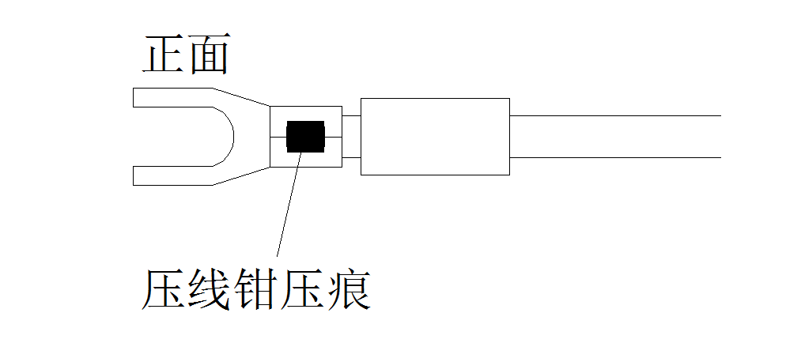

**图2.1 U型冷压端子压线钳压痕示意图（以现场提供为准）**

（6）导线的使用：L、24V、12V使用红色导线；N、0V使用黑色导线，控制线路到继电器线圈使用红色导线；线圈到0V使用黑色导线；开关按钮盘与PLC输入端采用黑色导线连接，其余导线颜色由各参赛选手自行确定；

（7）号码管的使用：号码管标识号按照提供的标识数码有序连接，号码管标识读序合理、正面朝外易于查看。接线示意图如图2.2所示；要求号码管能遮住U型冷压端子的压线钳压痕或遮住管型冷压端子的塑料套管；如图2.3所示：



**图2.2 号码管标识号读序示意图（以现场提供为准）**

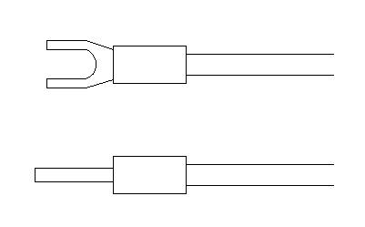

**图2.3 号码管套用示意图（以现场提供为准）**

（8）布线原则上都应在线槽内，特殊线路需在线槽外布线的导线必须使用缠绕管或扎带整理；接线完成后应盖好线槽盖板；

（9）接线须确认标识的输入、输出，正负极，零火等标识，正确连接，以免损害设备，严禁带电接线操作。

**8. 设备检测：**

遵照用电操作规范对已完成接线的设备进行检测及调试

（1）上电前检测

在完成接线后，请进行上电前检测，并把检测的项目填入竞赛答题卡1中。

（2）上电检测

在完成接线后，请进行上电检测，并把检测的项目填入竞赛答题卡2中。

**三、印制电路板焊接与检测（8分）**

**（一）光伏逐日系统电路板焊接**

**任务要求：**根据竞赛现场下发的光伏逐日控制器的原理图、丝印图和元器件清单（“光伏逐日系统原理图及PCB丝印V2.1.PDF”和“光伏逐日系统BOM2.1.PDF”文件），将选取的电子元器件及功能部件正确地装配在现场下发的印制电路板上，完成光伏逐日系统控制器电路板的焊接。

**（1）硬件焊接装配要求**

装配完成的《光伏逐日系统》，在检查无短路等现象以后，正确接入24V直流电压，在未连接其他外设的测试条件下，***若电路板装配正确则其电源供电电流不应超过0.6A***（利用导轨电源供电，串接数字万用表进行检测）**。**按照图3.1、图3.2所示完成接插件装接并装入光伏逐日系统，完成相应测试要求和代码编写及功能调试。



**图3.1 光伏逐日系统接线示意图**

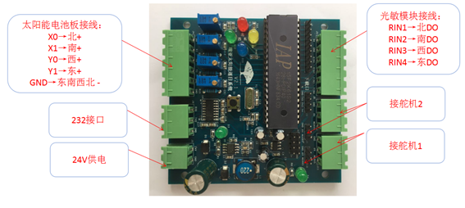

**图3.2 光伏逐日系统控制板硬件实物图**

**（二）光伏逐日系统电路板检测**

**（1）硬件测试要求**

测量并记录C5和C9两端的电压，所装配电路板的静态工作电流，填入表3.1（同步填入竞赛现场下发的硬件测量记录表）：***（ 选手装配完成电路板并测试后，若功能正常，需将所装配的电路板替换现场下发的光伏逐日系统中的原厂电路板完成后续竞赛任务，若功能不正常，可以使用原厂电路板完成后续竞赛任务，但将酌情扣分。）***

**表3.1 硬件测量记录**

|  |  |  |
| --- | --- | --- |
| **静态电流（测量方法见装配压要求）** | **电容C5端电压** | **电容C9端电压** |
|  |  |  |

**（2）光伏逐日系统基本功能实现**

编译光伏逐日系统的测试程序，要求电路板上电后，“北”指示灯立即点亮。

**四、系统开发与系统调试 （47分）**

**（一） 本地控制与PLC设计（15分）**

通过开关按钮盘上的手动按钮及PLC编程实现本地控制模块功能设计。光伏电子中心控制平台的手动按钮布局示意图如图4.1所示。



**图4.1 手动按钮布局示意图**

**1. 手动按钮及PLC编程：**

手动按钮及PLC编程要求如表4.1所示：

**表4.1 手动按钮功能要求**

|  |  |
| --- | --- |
| **按钮** | **功能说明** |
| 急停 | 按下急停按钮，断开PLC所有输出；  向左旋转急停按钮，按钮弹起，系统无法恢复到急停前的状态。 |
| 复位 | 用作手动/自动切换按钮：  复位旋转按钮转到左侧，切换到手动控制，K1~K10按钮有效；  复位旋转按钮转到右侧，切换到自动控制模式，实现“自动运行”功能。 |
| K1 | 第一次按钮自锁，锁定按钮K2~K10当前状态（用作HOLD键，第一次自锁后，按K2~K10无响应）；  第二次按钮自锁，解锁K2~K10按钮。  （后续按钮自锁，按照上述顺序实现相关功能。） |
| K2 | 第一次按钮自锁，接入蓄电池；  第二次按钮自锁，切断蓄电池。  （后续按钮自锁，按照上述顺序实现相关功能。） |
| K3 | 第一次按钮自锁，接入导轨电源（市电）；  第二次按钮自锁，切断导轨电源（市电）。  （后续按钮自锁，按照上述顺序实现相关功能。） |
| K4 | 第一次按钮自锁，开启地面光伏电站；  第二次按钮自锁，开启屋顶光伏电站，关闭地面光伏电站；  第三次按钮自锁，开启地面光伏电站和屋顶光伏电站；  第四次按钮自锁，关闭地面光伏电站和屋顶光伏电站。  （后续按钮自锁，按照上述顺序实现相关功能。） |
| K5 | 第一次按钮自锁，开启模拟光源，光源强度初始值为“60%”；  第二次按钮自锁，关闭模拟光源。  （后续按钮自锁，按照上述顺序实现相关功能。） |
| K6 | 第一次按钮自锁，开启风打开，风机出风量初始值为“60%”；  第二次按钮自锁，关闭风机。  （后续按钮自锁，按照上述顺序实现相关功能。） |
| K7 | 在K5按钮自锁开启模拟光源的状况下，每自锁一次K7键，模拟光源强度增加20%，当光源强度低于100%时，交流负载1处于熄灭状态；当模拟光源强度达到100%后，交流负载1点亮；光源强度保持为100%，若再次自锁K7按钮，关闭模拟光源。 |
| K8 | 在K5按钮自锁开启模拟光源的状况下，每自锁一次K8键，模拟光源强度减少10%；当模拟光源强度减少到10%时，接入蓄电池，直流负载1点亮；当光源强度大于10%时，关闭蓄电池输入，直流负载1熄灭；当模拟光源强度减少到0%时，光源强度保持为0%，若再次自锁K8按钮，关闭模拟光源。 |
| K9 | 第一次按钮自锁，风光互补控制器切换到模式1；  第二次按钮自锁，风光互补控制器切换到模式2；  第三次按钮自锁，风光互补控制器切换到模式3，直流负载2点亮；  第四次按钮自锁，风光互补控制器切换到模式4。  （后续按钮自锁，按照上述顺序实现相关功能。） |
| K10 | 第一次按钮自锁，光伏逐日系统向“东”运行；  第二次按钮自锁，光伏逐日系统向“西”运行。  （后续按钮自锁，按照上述顺序实现相关功能；在此过程中，光伏逐日系统处于模式2） |

***注：“接入”负载，指仅打开负载的控制开关；“开启”负载，则需要接入能源，负载能够运行。***

**2.自动运行**

切换系统至自动运行模式，实现以下功能：

（1）等待2s，模拟光源“复位”（自西向东运行），到达东限位后，模拟光源打开，光源初始值设定为10%，鼓风机出风量初值为90%，然后模拟光源“启动”，模拟光源运行到正中心位置时，光源强度上升至80%，直流负载1点亮，等待3秒，模拟光源继续向西运行，当模拟光源到达西限位时，关闭模拟光源，直流负载1熄灭；等待2秒后模拟光源“复位”，重复上述功能。

（2）在灯杆运行的过程中，要求光源强度+风机风量=100%。

**（二）单片机控制模块功能设计（15分）**

单片机控制模块功能设计主要包括风光互补控制器程序设计和光伏逐日系统中功能电路板的装配与功能开发调试。

**1. 风光互补控制器程序设计**

风光互补控制器实现风力发电、光伏发电、储能、市电单元的控制与能源转换，操作界面示意图如图4.2所示。



**图4.2 风光互补控制模块示意图**

风光互补控制器功能要求如下：

**（1）自动运行互补逻辑**

① 有风能、光能任何一种能源输入时，导轨电源作为市电补偿供电，能源转化后给负载供电，若有余量则给蓄电池充电；

② 无风能、光能输入时，开关电源不供电，蓄电池单独供电；

③ 当负载过大，风光能源和导轨电源（市电）能量不足时，蓄电池充电停止，且蓄电池放电。

**（2）风光互补运行模式**

①模式1（默认运行模式）：风光互补控制器上述自动运行互补逻辑运行；

②模式2：风光互补控制器使用蓄电池供电，其余能源无效；

③模式3：风光互补控制器使用市电供电，其余能源无效；

④模式4：风光互补控制器使用太阳能及风能供电（市电补偿供电），其余能源无效。

**（3）数码管显示**

① 循环显示风光互补控制器运行模式、光伏输入电压（单位：伏特）和环境平台风速（单位：米/秒）；

②信息显示三帧，第一帧风光互补控制器当前运行模式：X（1，2，3，4），右对齐，时长2秒。第二帧为四位有效数字，VV.VV为电压值，单位伏特，时长为3秒（当低于10.00V时，最高位数字0消隐）。第三帧为四位有效数字，XX.XX为风速值,单位米/秒，时长为3秒。（当低于10.00米/秒时，最高位数字0消隐）显示示例如表4.2所示；

③ 要求光伏输入电压值与端子排J5对应采样点的实际测量值（用示波器测量）一致（允许偏差±0.5V）。

**表4.2 数码管显示内容示例**

|  |  |
| --- | --- |
| **画面顺序号** | **显示内容** |
| 第一帧画面（运行模式） | 1 |
| 第二帧画面（光伏输入电压） | 6.00 |
| 第三帧画面（环境平台风速） | 3.50 |

***注：上表中的显示内容为示例格式说明，实际显示以任务书要求为准。***

**（4）二极管指示灯显示要求**

D9，D10，D11（对应于风光互补控制器上排LED中，从左往右数的第5、第3和第4三个LED指示灯）应该能够工作在熄灭及点亮两种方式，要求如表4.3所示。

**表4.3 LED控制要求**

|  |  |  |
| --- | --- | --- |
| **指示灯** | **点亮** | **熄灭** |
| D9 | 市电接入 | 无市电接入 |
| D10 | 蓄电池放电 | 蓄电池停止放电 |
| D11 | 蓄电池充电 | 蓄电池停止充电 |

**（5）光伏逐日系统的系统功能实现**

**① 光伏逐日系统运行模式**

模式1（引导逐日）：光伏逐日系统主动跟踪光源，此时光伏逐日系统用太阳能电池板电压实现光伏逐日系统在东、西、南、北4个方向跟踪光源运行，跟踪角度分辨率1°，跟踪精度±2°，最大跟踪角度为东、西、南、北各60°；

模式2（手动逐日）：假定本光伏逐日系统跟踪方式为带倾角平单轴跟踪，所处光照环境与区域能源分析规划中的“舟山东福山岛”模型“国赛试题6”中的环境一致，要求按照本区域的最佳倾斜角设定光伏组件的角度，并通过远程监控系统控件或PLC本地开关按钮盘能够控制光伏逐日系统向东、向西两个方向运行，东、西方向最大跟踪角度为东西各60°。

模式3（主动逐日）：光伏逐日系统主动逐日运行（无需开启光源），此时光伏逐日系统先运行至东方向45°位置，等待3秒后再向西运行至西方向45°位置，动作时间>10秒；到达西方向45°位置后等待3秒，再由西向东运行90°，等待3秒；如此来回往复运行，最大跟踪角度为东西各45°。

**②按键技术要求**

按键S1用作多模式切换功能（S1作为功能键用，不作为系统复位按键使用！）。

**技术参数如下：**

按键S1短按（<1秒）第一下，“东”指示灯点亮，此时逐日系统运行在模式1；

按键S1短按（<1秒）第二下，“北”指示灯点亮，此时光伏逐日系统运行在模式2；

按键S1短按（<1秒）第三下，“西”指示灯点亮，此时光伏逐日系统运行在模式3；

按键S1短按（<1秒）第四下，光伏逐日系统执行S1第一次按下的功能，如此循环。

按键S1长按（>1秒），“南”指示灯点亮，此时光伏逐日系统按键复位，光伏逐日系统运行至水平位置（光伏逐日系统面板垂直向上）等待2秒，光伏逐日系统向北运行至北方向60°，等待2秒后，向南运行至南方向60°，等待两秒后回到水平位置。

**③ 串口通讯**

编写串口通讯程序，通信协议自定义，将当前光伏逐日系统的方位及角度信息发送到力控监视界面中显示，使用ASCII码明文实时显示光伏逐日系统方位及角度（十进制），刷新周期1秒。

例如： E：30°，表示光伏逐日系统处于东方向30°。

***注意事项说明：电脑和电路板用USB转TTL的下载器进行连接，为了避免两个电源同时上电产生的冲突，必须严格遵守以下上电顺序：下载器程序时，首先断开24V电源，程序下载成功后，再断开下载器，接上24V电源，最后再接上下载器。***

**（三） 远程控制与系统运行（17分）**

通过计算机、力控系统实现工程项目的远程控制，能实现远程工程项目数据采集、显示与过程控制等功能。

**1. 远程监控系统设计体系**

要求实现对直流电压表、直流电流表、交流电压表及交流电流表中的各项数据实时采集显示；环境平台温度、湿度、光强度及风速数据的实时显示；风光互补控制器采集到的蓄电池电压数据实时显示；相关报表的实时显示；PLC的远程控制。

（1）完成PLC的I/O配置；

（2）完成PLC数据库组态配置；

（3）完成直流电压表、直流电流表、交流电压表及交流电流表的数据库组态配置；

（4）完成环境平台温度、湿度、光强度及和风速的数据库组态配置；

（5）完成风光互补控制器采集到的蓄电池电压的数据库组态配置。

**2. 组态界面设计**

**（1）登录界面**：

① 创建两个用户账户，用户等级分别为“操作工级”与“系统管理员级”，操作工等级用户的账号及密码均为abc，系统管理员等级用户的账号及密码均为abcd；

②当使用操作工等级账号登录时，输入正确时，正常登录并进入操作界面及顶部窗口；输入密码错误，将无法正常登录；密码输错三次后，锁定该用户账号并弹窗提示“该账号已被锁定，请使用系统管理员级账号登录”；

③ 操作工等级的用户锁定后仅能使用系统管理员级账号才能重新登录，若系统管理员级账号密码错误三次以上则自行退出组态程序。

**（2）顶部窗口**：

制作顶部窗口，实现通过顶部窗口切换到操作界面、数据报表界面及监控界面，并能一键退出组态软件程序，要求切换到任意界面时，顶部窗口都能在顶部显示。

**（3）监控界面**：

① 要求能够实时显示环境平台温度、湿度、光照度和风速的数据；

② 要求能够实时显示直流负载3的电压、电流和交流负载的电压、电流数据；

③ 要求能够实时显示风光互补控制器蓄电池电压数据；

④ 监视画面实时显示直流负载功率、交流负载功率，时间范围为1分钟，采样周期为1s，界面中必须标注相应参数的单位，曲线模板采用实时“趋势曲线”。

**（4）操作界面**：

①制作开关控件，实现“（一）本地控制与PLC设计”中的急停、复位、K1及K9按钮功能。复位按钮采用图3.5左起第一个图标。急停按钮采用图3.5左起第二个图标，控件颜色设置：为0，假，关时颜色为绿色；为1，真，开时颜色为红色。K1和K9按钮采用图3.5左起第三个图标；

②制作开关控件，实现光伏电子中心管控平台设计要求独立控制所有继电器，控件采用图3.5左起第四个图标；

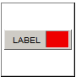

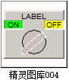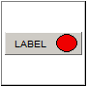

**图3.5 开关控件图示**

③制作开关控件，实现模拟光源强度和鼓风机出风量的调节，要求实时显示当前光强度和出风量，控件图标自定义；

④制作开关控件，实现模拟光源“启动”（自东向西运行至西限位）和“复位”（自西向东运行至东限位）功能，控件图标自定义；

⑤制作开关控件，实现对光伏逐日系统向东西方向运行的控制控件，要求当光伏逐日系统运行在模式2时，能手动控制光伏逐日系统运行，控件图标自定义；并显示光伏逐日系统的最佳倾斜角度及运行角度。

⑥制作“微电网系统运行”控件；“微电网系统运行”按下，智慧新能源控制系统开始微电网系统运行，控件图标自定义。

**（5）数据报表界面**：

① 通过报表控件能够对直流负载3电压、直流负载3电流、直流负载3功率、交流负载电压、交流负载电流、交流负载功率、蓄电池电压及光伏输入电压共8个参数进行采集与显示，报表布局合理美观；

② 制作四个按钮控件，分别为：“报表查询”、“报表预览”、“报表打印”、“报表导出”，按钮控件能够对报表进行查询、预览、打印及导出；

③报表以Excel文件格式导出并保存至“桌面\竞赛答题”文件夹，文件命名为“数据报表+工位号”，例如：01号工位，保存的数据报表为“数据报表01”。

**3. 微电网系统运行**

在力控“操作界面”中，制作“微电网系统”控件；“微电网系统”控件有效：模拟光源“复位”（此时未开启光源），到达东限位后，开始向西运行，此时光伏逐日系统切换到模式1，被动逐日。当模拟光源到达“正午12点”位置时，开启光源，光照强度为60%，开启鼓风机，出风量保持50%；所有分布式能源投入工作，所有负载导入并工作；当模拟光源到达西限位后，模拟光源关闭，鼓风机关闭，所有分布式能源断开，所有负载停止工作。

**五、区域能源分析与规划（20分）**

拟在该岛屿建设由光伏发电、风力发电、浅层地热，生物质发电、蓄能为一体的智能微电网系统。通过光伏发电、风力发电的工程技术参数，分析能源单位面积装机功率；通过耗能需求分析，合理设计能源种类和容量；调试系统使其在供电不足天数、太阳能偏差、太阳能电站选址、太阳倾角偏差、风能偏差、风能电站选址、储能容量及波动、弃电天数、生物质偏差、地热利用率、占地格数等相关参数上综合设计方案最优。系统设计方案在能源互联网仿真规划平台中实现。

能源互联网仿真规划模型为“舟山东福山岛”“国赛试题6”。方案设计名称为“工位号”，例如方案名称“01”，表示工位号为01的方案设计。

**（一）能源需求分析**

某岛屿地形图如图5.1所示。

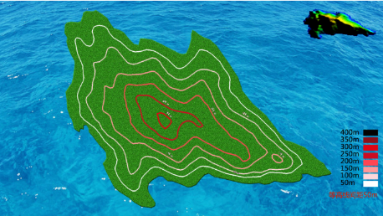

**图5.1 岛屿地形图**

根据某岛屿的发展规划，每天实际用能负荷用电变化幅度为20%。其中提供空调制冷、制热的耗电量为25%（制冷制热能耗全部由浅层地热提供）。该岛屿年可提供生物质30950吨，每方格占地面积3650平方米。

1. **光伏发电产能分析**

**（1）单位面积光伏电站功率分析**

光伏电站电池组件面的面积约占站区面积的33%左右，组件转换效率为18%，工程项目光伏发电系统整机转换率取80%；根据参数要求，在能源互联网仿真规划软件的“方案设计”中，设置单位面积光伏系统容量（KW），设置方式如图5.2所示。



**图5.2 光伏容量设置**

**（2）光伏组件最佳倾角分析**

在能源互联网仿真规划软件的“设计详情”中，查询光伏组件最佳日照时长对应的组件倾角，设置方式如图5.3所示。



**图5.3 最佳倾角设置**

1. **风力发电产能分析**

**（1）单位面积风机容量选型**

工程项目中，风力发电机组按照矩阵布置，技术参数见表4.1，同行风力发电机组之间距不小于3D（D为风轮直径），行与行之间距离不小于 5D，则在能源互联网仿真规划软件中，单位面积最适合安装表4.1中哪种风力发电机型，并把额定功率值填写入“风力容量”中，设置方式如图4.4所示。



**图5.4 风力容量设置**

**表5.1 技术参数**

|  |  |  |  |  |  |  |
| --- | --- | --- | --- | --- | --- | --- |
| **型号**  **指标** | **NEFD-5**  **KW** | **NEFD-10**  **KW** | **FD10-20**  **KW** | **FD5-50**  **KW** | **FD10-100**  **KW** | **FD20-200**  **KW** |
| **额定功率** | **5KW** | **10KW** | **20KW** | **50KW** | **100KW** | **200KW** |
| **启动风速(m/s)** | **3** | **3** | **3** | **3** | **3** | **3** |
| **额定风速(m/s)** | **10** | **10** | **12** | **12** | **13** | **13** |
| **安全风速(m/s)** | **40** | **40** | **40** | **50** | **50** | **50** |
| **风轮直径（m）** | **6** | **7.8** | **10** | **12.9** | **15.6** | **29** |

**（2）单位面积风力发电系统输出功率**

所选单位面积风力发电系统输出功率，与等效倍率的1KW风机功率与风速模型关系如下述表达式：

1. 当0<X<3时，；
2. 当3<X<8时，；
3. 当8<X<12时，；

④ 当12<X<14时，；

工程项目风力发电系统整机转换率取82%。

1. **浅层地热产能分析**

浅层地热的产能，仅用于供冷制热耗能，不直接产生常规电力。本项目中浅层地热系统采用水平单沟双地热能电站，每天单位面积地热产生的能量为3050kwh。根据区域能源需求说明，结合浅层地热系统的产能参数，在设计方案中进行浅层地热选址和容量规划。

1. **生物质产能分析**

本项目单位面积生物质电站每天消耗生物质约为6.52吨；生物质电站每天单位面积产生的能量为6890kwh。根据区域能源需求说明，结合生物质系统的产能参数，在设计方案中进行浅层地热选址和容量规划。

1. **区域能源综合规划与优化**

（1）在能源规划平台中，储能可采用多种储能方式（如飞轮储能，蓄水储能，电池储能等）相结合，用户设计储能时只需根据项目设置储能的容量大小即可，无需考虑效率转换问题和存储方式。

（2）储能系统容量设置合适，满足负荷变化要求，储能总容量小于10倍的平均每天耗电量；储能设置后，初始值为50%的能量存储。

（3）区域能源规划时，光伏发电容量与风力容量（功率）比例范围为0.2～5范围之间；

（4）能源互联网仿真规划平台中土地类型有工业用地、公共事业用地、荒地、农业用地、商业用地、住宅用地、其他等。根据区域土地使用要求，各能源站址选择如表5.2所示。

**表5.2能源站址选择**

|  |  |  |
| --- | --- | --- |
| **序号** | **土地类型** | **用途** |
| 1 | 工业用地 | 生物质、地热、储能站 |
| 2 | 公共事业用地 | 事业用地 |
| 3 | 荒地 | 光伏发电、风能发电、生物质、地热、储能站 |
| 4 | 农业用地 | 光伏电站、风能发电 |
| 5 | 商业用地 | 商业用地 |
| 6 | 住宅用地 | 住宅用地 |
| 7 | 其他 | 光伏发电、风能发电、生物质、地热、储能站 |

***注：土地类型由选手在能源互联网仿真规划软件中“方案设计”->"设计详情"->"产能说明"中查询***。

**六、职业规范与安全生产（5分）**

考核参赛选手在职业规范、团队协作、组织管理、工作计划、团队风貌等方面的职业素养表现。

1. 现场安全操作：应符合安全操作规程，禁止带电作业，必须穿绝缘鞋；  
   2. 操作岗位：工位实行7S管理制度；  
   3. 团队合作精神：分工合理，配合紧密，展示良好的团队合作；  
   4. 参赛纪律：遵守赛场纪律，尊重赛场工作人员，爱惜设备和器材。